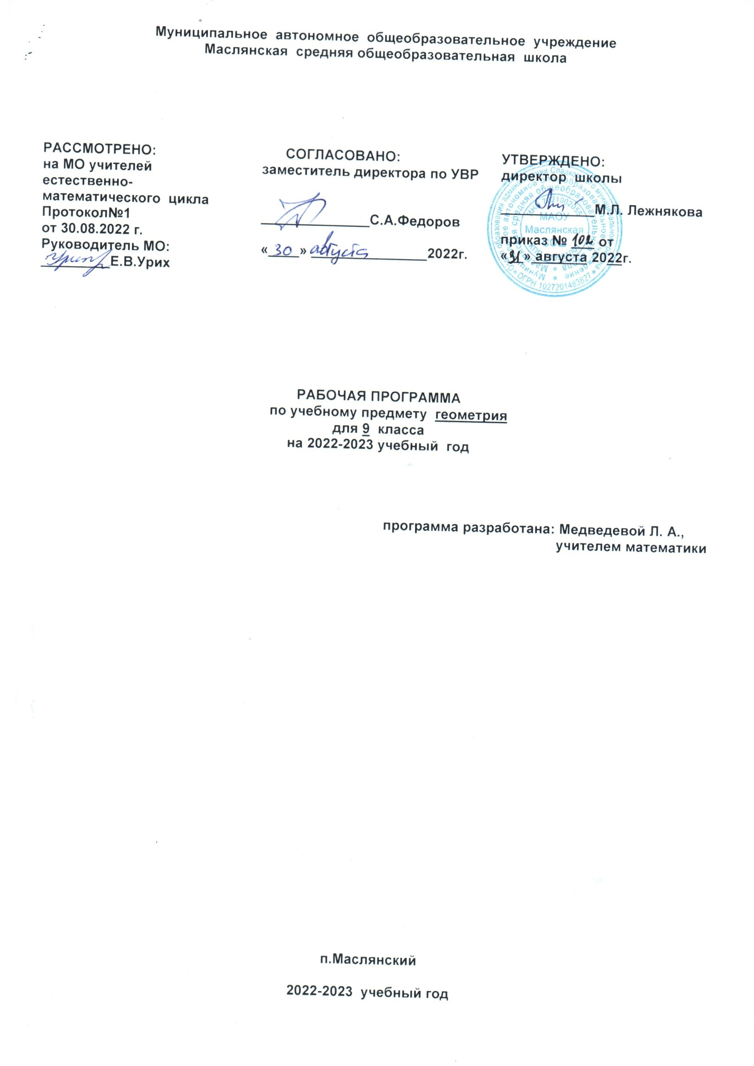

1. **Планируемые результаты изучения учебного предмета**

***Выпускник научится формулировать следующие понятия:***

- вектор, сумма и разность векторов; произведение вектора на число, скалярное произведение векторов; синус, косинус, тангенс, котангенс; теоремы синусов и косинусов; решения треугольников; соотношения между сторонами и углами треугольника;

- определение многоугольника; формулы длины окружности и площади круга; свойства вписанной и описанной около правильного многоугольника окружностей;

- понятие движения на плоскости: симметрия, параллельный перенос, поворот.

***Выпускник научится***

- пользоваться геометрическим языком для описания предметов окружающего мира;

- распознавать геометрические фигуры, различать их взаимное расположение;

- изображать геометрические фигуры; выполнять чертежи по условию задач; осуществлять преобразования фигур;

- распознавать на чертежах, моделях и в окружающей обстановке основные пространственные тела, изображать их;в простейших случаях строить сечения и развёртки пространственных тел;

- проводить операции над векторами, вычислять длину и координаты вектора, угол между векторами;

- вычислять значения геометрических величин (длин, углов, площадей, объёмов); в том числе: для углов о 0° до 180° определять значения тригонометрических функций по заданным значениям углов; находить значения тригонометрических функций по значению одной из них; находить стороны, углы и площади треугольников, длины ломаных, дуг окружности, площадей основных геометрических фигур и их комбинаций;

- решат геометрические задачи, опираясь на изученные свойства фигур и отношений между ними, применяя дополнительные построения, алгебраический и тригонометрический аппарат, симметрию;

- проводить доказательные рассуждения при решении задач, используя известные теоремы, обнаруживая возможности их использования;

- решать простейшие планиметрические задачи в пространстве.

***Выпускник научится использовать приобретённые знания и умения в практической деятельности и повседневной жизни:***

- для описания реальных ситуаций на языке геометрии;

- для расчётов, включающих простейшие тригонометрические формулы;

- при решении геометрических задач с использованием тригонометрии;

- для решения практических задач, связанных с нахождением геометрических величин (используя при необходимости справочники и технические средства);

- при построении геометрическими инструментами (линейка, угольник, циркуль, транспортир).

***Выпускник научится владеть компетенциями:***

- информационной;

- коммуникативной;

- математической (прагматической), подразумевающей, что учащиеся умеют использовать математические знания, арифметический, алгебраический аппарат для описания и решения проблем реальной жизни, грамотно выполнять алгоритмические предписания и инструкции на математическом материале, пользоваться математическими формулами, применять приобретённые навыки алгебраических преобразований и функционально-графических представлений для описания и анализа закономерностей, существующих в окружающем мире и в смежных предметах;

- социально-личностной, подразумевающей, что учащиеся владеют стилем мышления, характерным для математики, его абстрактностью, доказательностью, строгостью, умеют проводить аргументированные рассуждения, делать логически обоснованные выводы, проводить обобщения и открывать закономерности на основе анализа частных примеров, эксперимента, выдвигать гипотезы, ясно и точно выражать свои мысли в устной и письменной речи;

- общекультурной, подразумевающей, что учащиеся понимают значимость математики как неотъемлемой части общечеловеческой культуры, воздействующей на иные области культуры, понимают, что формальный математический аппарат создан и развивается с целью расширения возможностей его применения к решению задач, возникающих в теории и практике, умеют уместно использовать математическую символику;

- предметно-мировоззренческой, подразумевающей, что учащиеся понимают универсальный характер законов математической логики, применимых во всех областях человеческой деятельности, владеют приёмами построения и исследования математических моделей при решении прикладных задач.

1. **Содержание учебного предмета**

**Наглядная геометрия.** Наглядные представления о пространственных телах. Изображение пространственных фигур. Примеры сечений. Многогранники. Развёртки многогранников и тел вращения.

**Геометрические фигуры.** Решение треугольников: теорема синусов и теорема косинусов. Правильный многоугольник. Окружность и круг. Дуга, хорда. Сектор, сегмент. Вписанная и описанная окружности правильного многоугольника. Геометрические преобразования. Понятие о движении: осевая и центральная симметрии, параллельный перенос и поворот. Понятие о подобии фигур и гомотетии. Решение задач на вычисление, доказательство и построение с использованием свойств изученных фигур.

**Измерение геометрических фигур.** Длина окружности, длина дуги окружности, число $π.$ Площадь круга и площадь сектора. Решение задач на вычисление и доказательство с использованием изученных формул.

**Координаты.** Уравнение прямой. Координаты середины отрезка. Формула расстояния между двумя точками плоскости. Уравнение окружности.

**Векторы.** Длина (модуль) вектора. Равенство векторов. Коллинеарные векторы. Умножение вектора на число, сумма векторов, разложение вектора по двум неколлинеарным векторам. Скалярное произведение векторов.

**Элементы логики.** Определение. Аксиомы и теоремы. Доказательство. Доказательство от противного. Теорема, обратная данной. Пример и контрпример.

**Геометрия в историческом развитии.** От землемерия к геометрии. Построение правильных многоугольников. Трисекция угла. Квадратура круга. Удвоение куба. История числа $π.$ изобретение метода координат, позволяющего переводить геометрические объекты на язык алгебры. Примеры различных координат на плоскости.

1. **Тематическое планирование с учётом программы воспитания**

Реализация школьными педагогами воспитательного потенциала урока предполагает следующее:

установление доверительных отношений между учителем и его учениками, способствующих позитивному восприятию учащимися требований и просьб учителя, привлечению их внимания к обсуждаемой на уроке информации, активизации их познавательной деятельности;

побуждение школьников соблюдать на уроке общепринятые нормы поведения, правила общения со старшими (учителями) и сверстниками (школьниками), принципы учебной дисциплины и самоорганизации;

привлечение внимания школьников к ценностному аспекту изучаемых на уроках явлений, организация их работы с получаемой на уроке социально значимой информацией – инициирование ее обсуждения, высказывания учащимися своего мнения по ее поводу, выработки своего к ней отношения;

использование воспитательных возможностей содержания учебного предмета через демонстрацию детям примеров ответственного, гражданского поведения, проявления человеколюбия и добросердечности, через подбор соответствующих текстов для чтения, задач для решения, проблемных ситуаций для обсуждения в классе;

применение на уроке интерактивных форм работы учащихся: интеллектуальных игр, стимулирующих познавательную мотивацию школьников; дискуссий, которые дают учащимся возможность приобрести опыт ведения конструктивного диалога; групповой работы или работы в парах, которые учат школьников командной работе и взаимодействию с другими детьми;

включение в урок игровых процедур, которые помогают поддержать мотивацию детей к получению знаний, налаживанию позитивных межличностных отношений в классе, помогают установлению доброжелательной атмосферы во время урока;

организация шефства мотивированных и эрудированных учащихся над их неуспевающими одноклассниками, дающего школьникам социально значимый опыт сотрудничества и взаимной помощи;

инициирование и поддержка исследовательской деятельности школьников в рамках реализации ими индивидуальных и групповых исследовательских проектов, что даст школьникам возможность приобрести навык самостоятельного решения теоретической проблемы, навык генерирования и оформления собственных идей, навык уважительного отношения к чужим идеям, оформленным в работах других исследователей, навык публичного выступления перед аудиторией, аргументирования и отстаивания своей точки зрения.

**Место предмета в учебном плане**

Согласно учебному плану рабочая программа предусматривает обучение в объёме **68 часов (2 часа в неделю).** В том числе для проведения контрольных работ - 6 часов

|  |  |  |  |  |  |  |  |
| --- | --- | --- | --- | --- | --- | --- | --- |
| **глава IX. Векторы (8 часов)**  **ЦЕЛЬ:** сформировать понятие вектора как направленного отрезка, показать учащимся применение вектора к решению простейших задач | | | | | | | |
| **№** | **Раздел, тема** | | | | **часы** | | |
| 1  2 | *§ 1. Понятие вектора*  Понятие вектора. Равенство векторов  ***Пятиминутка «Толковый словарь»***  Понятие вектора. Откладывание вектора от данной точки | | | | *2*  1  1 | | |
| 3  4  5 | *§ 2.Сложение и вычитание векторов*  Сумма двух векторов. Законы сложения.  Сумма нескольких векторов  Вычитание векторов | | | | *3*  1  1  1 | | |
| 6  7  8 | *§ 3. Умножение вектора на число. Применение векторов к решению задач.*  Умножение вектора на число  Умножение вектора на число. Применение векторов к решению задач.  Средняя линия трапеции | | | | *3*  1  1  1 | | |
| **глава X. Метод координат (10 часов)**  **ЦЕЛЬ:** Сформировать понятие координат вектора и умение применять их для решения задач | | | | | | |
| **№** | | **Раздел, тема** | | | **часы** | |
| 1/9  2/10 | | *§ 1. Координаты вектора*  разложение вектора по двум неколлинеарным векторам  координаты вектора | | | *2*  1  1 | |
| 3/11  4/12 | | *§ 2. Простейшие задачи в координатах*  связь между координатами вектора и координатами его начала и конца  простейшие задачи в координатах | | | *2*  1  1 | |
| 5/13  6/14  7/15 | | *§ 3. Уравнения окружности и прямой*  уравнение линии на плоскости  уравнение окружности  уравнение прямой | | | *3*  1  1  1 | |
| 8/16  9/17 | | *Решение задач*  решение задач по теме «Простейшие задачи в координатах»  решение задач по теме «Уравнение окружности и прямой» ***Лабораторная работа*** | | | *2*  1  1 | |
| 10/18 | | Контрольная работа №1 по теме «Векторы» | | | 1 | |
| **глава XI. Соотношения между сторонами и углами треугольника. Скалярное произведение векторов (11 часов)**  **ЦЕЛЬ:** Познакомить учащихся с основными алгоритмами решения треугольников | | | | | |
| **№** | | | | **Наименование разделов, темы уроков** | **часы** |
| 1/19  2/20  3/21 | | | | *§ 1 Синус, косинус и тангенс угла*  синус, косинус, тангенс, котангенс  основное тригонометрическое тождество, формулы приведения  формулы для вычисления координат точки | *3*  1  1  1 |
| 4/22  5/23  6/24  7/25 | | | | *§2. Соотношения между сторонами и углами треугольника*  теорема о площади треугольника  теорема синусов  теорема косинусов  решение треугольников, (измерительные работы)  ***Урок - практикум. Решение задачи со спортивным содержанием. Дискуссия «ЗОЖ – это модно или нет?»*** | *4*  1  1  1  1 |
| 8/26  9/27 | | | | *§ 3. Скалярное произведение векторов*  угол между векторами, скалярное произведение векторов  скалярное произведение в координатах, свойства скалярного произведения векторов | *2*  1  1 |
| 10/28 | | | | *Решение задач* по теме «Решение треугольников», «Скалярное произведение векторов»  ***Урок практических работ (работа в парах)*** | *1* |
| 11/29 | | | | Контрольная работа №2 по теме «Соотношения между сторонами и углами треугольника. Скалярное произведение векторов» | 1 |
| **глава XII. Длина окружности и площадь круга (12 часов)**  **ЦЕЛЬ:** Расширить и систематизировать знания учащихся об окружностях и многоугольниках | | | | | |
| **№** | | | **Наименование разделов, темы уроков** | | **часы** |
| 1/30  2/31 | | | *§ 1 Правильные многоугольники*  правильный многоугольник; окружность, описанная около правильного многоугольника  окружность, вписанная в правильный многоугольник  формулы для вычисления площади правильного многоугольника, его стороны и радиуса вписанной окружности  ***Пятиминутка по профориентации (ПОЗ, работа с техническими терминами)***  построение правильных многоугольников | | *4*  1  1  1  1 |
| 3/32 | | |
| 4/33 | | |
| 5/34 | | | *§2 Длина окружности и площадь круга*  длина окружности  площадь круга  площадь кругового сектора  решение задач на вычисление длины окружности и площади круга  ***Виртуальная экскурсия «Достопримечательности Кремля»,***  ***решение задач с историческим содержанием*** | | *4*  1  1  1  1 |
| 6/35 | | |
| 7/36 | | |
| 8/37 | | |
| 9/38 | | | *Решение задач*  решение задач по теме «Правильные многоугольники»  решение задач по теме «Длина окружности и площадь круга»  решение задач на построение | | *3*  1  1  1 |
| 10/39 | | |
| 11/40 | | |
| 12/41 | | | Контрольная работа № 3по теме «Длина окружности и площадь круга» | | 1 |
| **главаXIII. Движения (8 часов)**  **ЦЕЛЬ:** Познакомить с понятием движения на плоскости: симметриями, параллельным переносом, поворотом | | | | | |
| **№** | | | **Наименование разделов, темы уроков** | | **часы** |
| 1/42  2/43  3/44 | | | *§ 1 Понятие движения*  отображение плоскости на себя  понятие движения ***Диспут «Движение – это жизнь»***  понятие движения | | *3*  1  1  1 |
| 4/45  5/46  6/47 | | | §2 *Параллельный перенос и поворот*  параллельный перенос  поворот  решение задач на построение | | *3*  1  1  1 |
| 7/48 | | | *Решение задач по теме «Движение»* | | *1* |
| 8/49 | | | Контрольная работа № 4 по теме «Движение» | | 1 |
| **Глава XIV. Начальные сведения из стереометрии (8 часов)**  **ЦЕЛЬ:** Познакомить с начальными сведениями из стереометрии. | | | | | |
| **№** | | | **Наименование разделов, темы уроков** | | **часы** |
| 1/50  2/51  3/52  4/53 | | | *§ 1 Многогранники*  Предмет стереометрии. Многогранник  Призма. Параллелепипед  Пирамида ***История математики – экскурс «Века назад…» (сообщеиня учащихся)***  Решение задач по теме «Многогранники» | | *4*  1  1  1  1 |
| 5/54  6/55  7/56  8/57 | | | *§2 Тела и поверхности вращения*  Цилиндр  Конус  Сфера и шар  Контрольная работа № 5 по теме «Начальные сведения из стереометрии» | | *4*  1  1  1  1 |
| 1/58  2/59 | | | **Об аксиомах планиметрии** | | *2* |
| **Повторение. Решение задач (9 часов)**  **ЦЕЛЬ:** Систематизировать основные факты планиметрии и применяемые в ней методы | | | | | |
| **№** | | | **Наименование разделов, темы уроков** | | **часы** |
| 1/60  2/61 | | | Треугольник | | 2 |
| 3/62  4/63 | | | Окружность | | 2 |
| 5/64  6/65 | | | Четырёхугольники, многоугольники  ***«Готовимся к ГИА». Защита рефератов (см. стр.336, темы 1 – 4)*** | | 2 |
| 7/66  8/67 | | | Векторы, метод координат, движение | | 2 |
| 9/68 | | | Итоговая контрольная работа | | 1 |

**Приложение 1**

**Оценочные процедуры по геометрии, 8 класс**

|  |  |  |
| --- | --- | --- |
| **Учебный период** | **№ работы, тема, форма** | **Источник** |
| 2 четверть | Контрольная работа №1 по теме: **«**Векторы» | Мельникова Н.Б. Контрольные работы по геометрии: 9 класс: к учебнику Л.С.Атанасяна, В.Ф.Бутузова, С.Б.Кадомцева и др. «Геометрия. 7 – 9 классы» ФГОС (к новому учебнику) / Н.Б.Мельникова. – 4-е изд., перераб. и доп. - М.: Издательство «Экзамен», - 2016 |
|  | Контрольная работа №2 «Соотношения между сторонами и углами треугольника. Скалярное произведение векторов» |
| 3 четверть | Контрольная работа №3 «Длина окружности и площадь круга» |
|  | Контрольная работа №4 «Движение» |
| 4 четверть | Контрольная работа №5 «Начальные сведения из стереометрии» |
|  | Итоговая контрольная работа |